«Дизайн және өнер» пән бірлестігінің ашық сабақ апаталығы бойынша жоспарлаған ашық сабақтарының ссылкасы
- Садыкова А.Е.
№ | Тақырып | ссылка | скрин
 | Жиынтық топтамасын үйлестіру | https://youtu.be/w7TnSqgenoU | 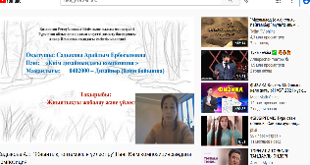
- Саипова М.Ф
 | « Екі әдіпті жарма қалта өңдеу | https://youtu.be/V7DRSPmgF4Y | 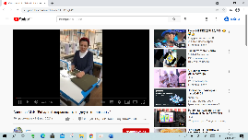
- Наркулова Ш.Х.
 | «Түс туралы түсінік» | https://youtu.be/_XCdg9kLL9A | 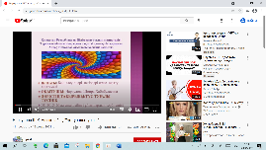
- Халмурадова Р
 | Адамның дене бітім өлшемдері. | https://youtu.be/BxEZRzuvVoA | 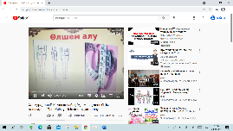
- Іңкарбек К
 | "Түстер туралы негізгі ұғым. Ахроматикалық, хроматикалық түстер" | https://youtu.be/92SX_zBBEfI | 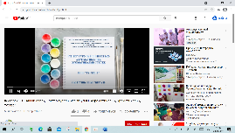
- Камалова Б
 | Симметрия және асимметрия ұғымы | https://youtu.be/VG_j4u0zWtQ
- Қосқұлақов Е.А.

 | Ағайынды гобеленшілер Құрасбек Тыныбеков пен Құттыбек Жақыпов | https://youtu.be/SMcC8nvNkx8?list=TLPQMTkwMjIwMjF4RI0I3H69fA | 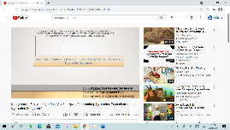
- Казангапова Э.
 | Ежелгі Египет өнері | https://youtu.be/BL-o7sF8vIc | 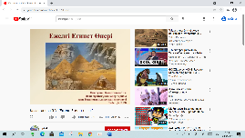
- Камбыл Ұ.Р.

 | Адам тұлғасын бейнелеу | https://youtu.be/vZu2mPbtuoM | 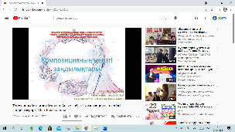
10.Тогусова А.А.
 | Композицияның негізгі заңдылықтары | https://youtu.be/LCeb_Kg8BqU | 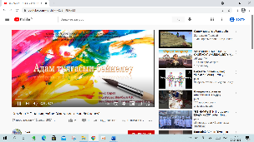
11. Салибкоекова Н
 | Дизай мамандығы ,мулаж техналогиясының тарихы

